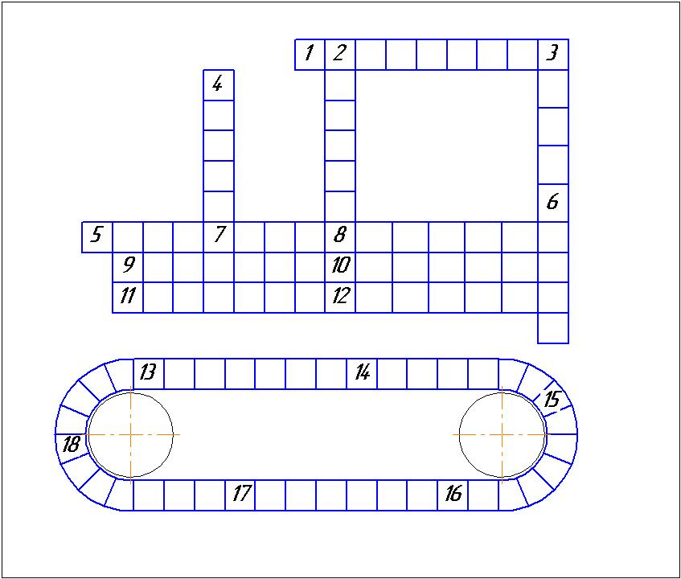

**По вертикали:**

2. Узел ТНВД, задающий нужные параметры работы ДВС. 9 букв

3. Агрегат, служащий для создания давления и перемещения жидкости. 5 букв.

4. Деталь, служащая для создания компрессии в цилиндре двигателя. 6 букв.

6. Деталь, служащая для грубой очистки жидкости или воздуха. 5 букв

**По горизонтали:**

1. Деталь, служащая опорой для чего-либо, например, для подшипника.

5. Жидкость, необходимая для любого двигателя. 5 букв.

7. Высказывание, сообщение, вызванное вопросом преподавателя. 5 букв.

8. Движение жидкости.

9. Действие, недопустимое при управлении транспортным средством. 8 букв.

10 .Процесс уборки зерновых культур.

11. Устройство для снижения температуры работающего двигателя.

12. Изображение объекта.

**По гусенице:**

13. Устройство, имитирующее рабочее место. 8 букв.

14. Блок шестерен.

15. Смена движения на обратное.

16. Учебное заведение.

17. Человек, обслуживающий двигатели.

18. Выдающееся качество отдельных людей.